Nama : Valentino Febrian

Kelas : XII RPL 1

CRUD Coffe php

Pada tampilan awal ini terdapat halaman login yang berisikan halaman login yang dimana user dapat mengisikan username dan password. Jika user sudah memasukan username dan password yang sesuai maka akan user akan menuju halaman utama yang berisikan CRUD.

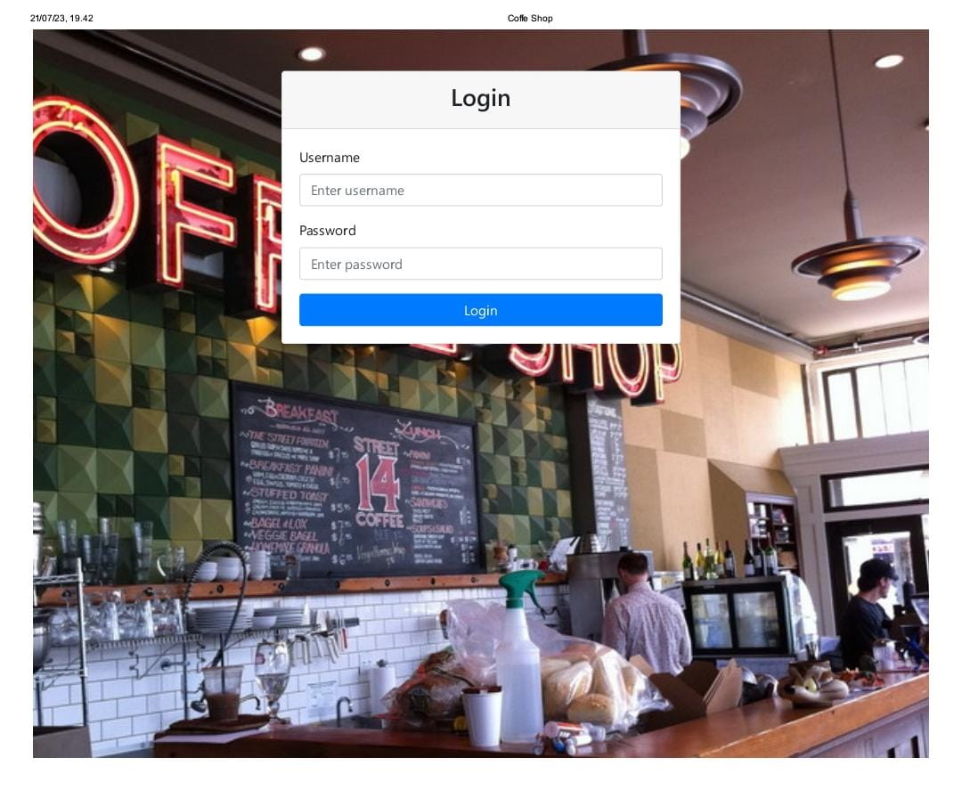

Tampilan Utama

Disini berisikan halaman CRUD, kita dapat membuat sebuah data (Create), tampilan data (Read), menu (Update) untuk mengedit data jika ada kesalahan data, dan ada tombol (Delete) untuk menghapus sebuah data yang telah dibuat.

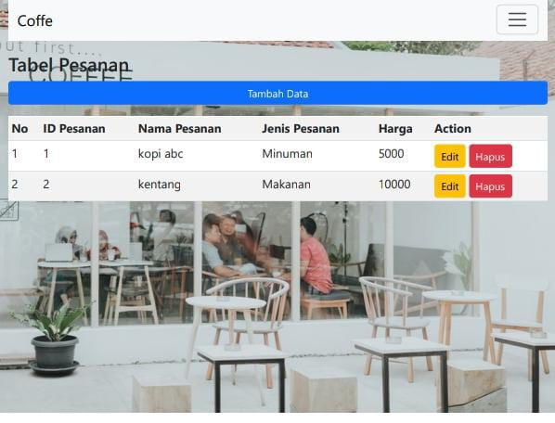

Create = akan membuat data pesanan

Read = untuk melihat data yang telah dibuat dan akan tampil pada sebuah tabel

Update = untuk mengubah atau mengedit data pesanan jika terjadi kesalahan dalam pencetakan data

Delete = untuk menghapus data pada tabel